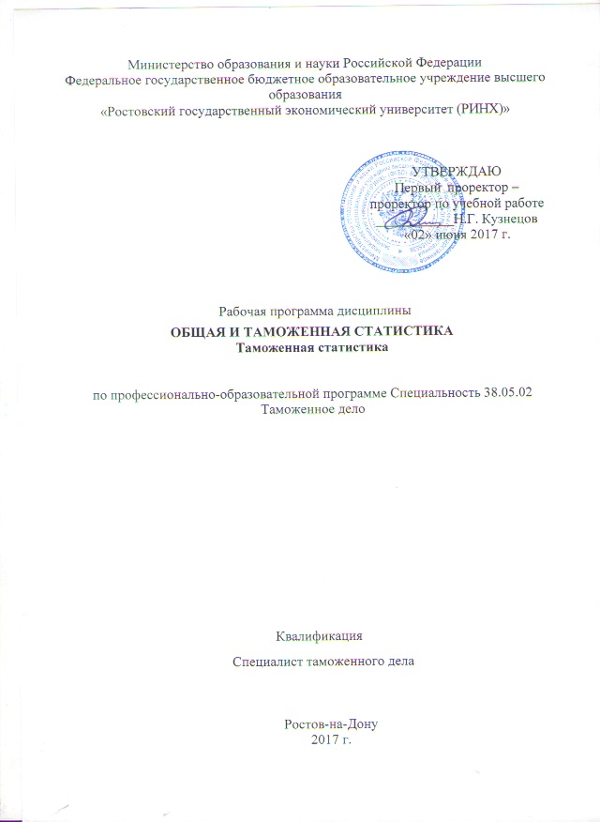
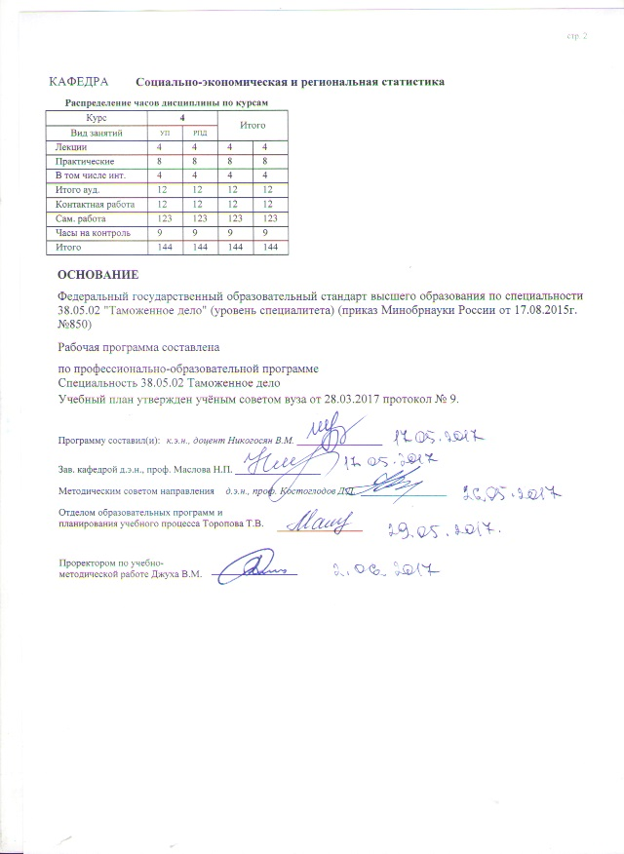
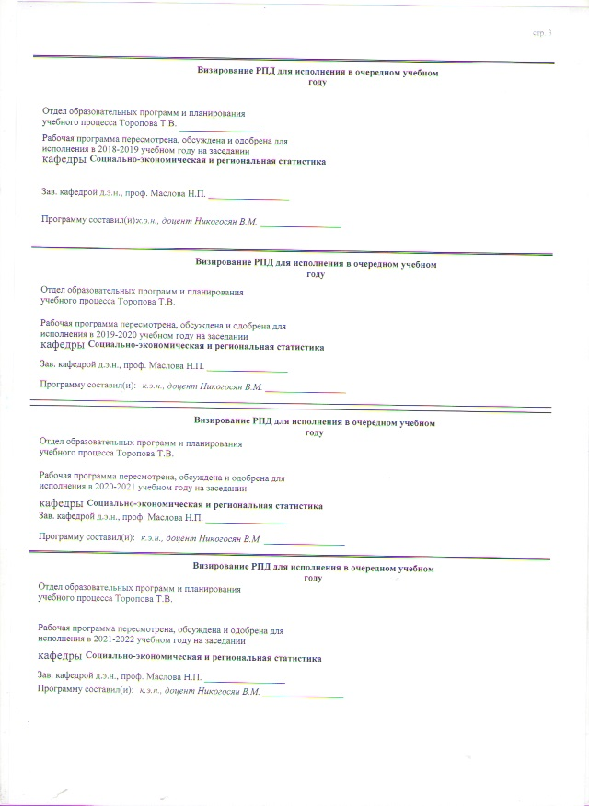
УП: 38.05.02_1.plz.xml |  |  |  |  |  |  |  |  |  |  |  | стр. 4
1. ЦЕЛИ ОСВОЕНИЯ ДИСЦИПЛИНЫ
1.1 | Цели освоения дисциплины: обучение слушателей основам методологии таможенной статистики и развития у них навыков использования методов и приемов статистического анализа в исследовании явлений и процессов в сфере деятельности таможенных органов.
1.2 | Задачи:определить место таможенной статистики в системе статистических дисциплин и связь таможенной статистики с общими теоретическими основами статистики;рассмотреть основные положения нового Таможенного кодекса, касающиеся ведения таможенной статистики внешней торговли и предоставления информации;проиллюстрировать на конкретных примерах возможности использования методов и приемов статистического анализа применительно к задачам таможенной статистики;обучить методологии таможенной статистики внешней торговли РФ, обозначить общие черты и различия с ме¬тодологиями статистики международной торговли, статистики внешней торговли других стран;обучить особенностям статистического учета и анализа по основным направлениям специальной таможенной статистики;обучить методам и приемам проведения статистического анализа явлений и процессов в сфере деятельности таможенных органов, в том числе и с использованием прикладных пакетов программ статистического анализа, офисных технологий.
2. МЕСТО ДИСЦИПЛИНЫ В СТРУКТУРЕ ОБРАЗОВАТЕЛЬНОЙ ПРОГРАММЫ
Цикл (раздел) ООП: |  |  |  | Б1.Б
2.1 | Требования к предварительной подготовке обучающегося:
2.1.1 | Необходимыми условиями для успешного освоения дисциплины являются навыки, знания и умения, полученные в результате изучения дисциплин:Экономическая теория;Экономический потенциал таможенной территории ЕАЭС;Экономика таможенного дела;Мировая экономика;Статистика;Товарная номенклатура внешнеэкономической деятельности ЕАЭС;Таможенные операции и процедуры;Основы документооборота в таможенных органах;Внешнеторговая документация;Таможенная стоимость товаров;Базисные условия поставки товаров
2.2 | Дисциплины и практики, для которых освоение данной дисциплины (модуля) необходимо как предшествующее:
2.2.1 | Выполнение выпускной квалификационной работы дипломного проекта (работы))
3. ТРЕБОВАНИЯ К РЕЗУЛЬТАТАМ ОСВОЕНИЯ ДИСЦИПЛИНЫ
ОК-7: способностью использовать основы экономических и математических знаний при оценке эффективности результатов деятельности в различных сферах
Знать:
Уровень 1 |  |  | систему показателей таможенной статистики
Уровень 2 |  |  | понятия, определения таможенной статистики
Уровень 3 |  |  | понятия, определения и систему показателей таможенной статистики
Уметь:
Уровень 1 |  |  | вычислять необходимые показатели при оценке эффективности результатов деятельности в различных сферах
Уровень 2 |  |  | вычислять необходимые показатели и анализировать их при оценке эффективности результатов деятельности в различных сферах
Уровень 3 |  |  | вычислять необходимые показатели, анализировать их и выполнять статистические расчеты при оценке эффективности результатов деятельности в различных сферах
Владеть:
Уровень 1 |  |  | навыками обобщения статистической информации при оценке эффективности результатов деятельности в различных сферах
Уровень 2 |  |  | навыками обобщения и анализа статистической информации при оценке эффективности результатов деятельности в различных сферах
Уровень 3 |  |  | навыками обобщения, анализа и интерпретации статистической информации при оценке эффективности результатов деятельности в различных сферах
4. СТРУКТУРА И СОДЕРЖАНИЕ ДИСЦИПЛИНЫ (МОДУЛЯ)
Код занятия |  | Наименование разделов и тем /вид занятия/ |  |  | Семестр / Курс |  | Часов | Компетен-  ции | Литература | Интер акт. | Примечание
 |  | Раздел 1. Модуль 1 «Таможенная статистика как наука»

УП: 38.05.02_1.plz.xml |  |  |  |  |  |  |  |  | стр. 5
1.1 | Тема 1. "Предмет, метод и задачи таможенной статистики".Функции и задачи таможенной статистики внешней торговли.Организационная и информационная база ТС ВТ.Основные понятия и термины ТС ВТ. /Лек/ | 4 |  | 2 | ОК-7 | Л1.1 Л2.1 Л2.2 Л2.3 Л3.1 Л3.2  Э4 Э5 Э6 | 2
1.2 | Тема 2. "Сбор и обработка статистической информации в ТС ВТ".Информационные ресурсы ФТС РФ.ГТД - документальная основа наблюдения ТС ВТ.Ведение базы данных оформленных ГТД. /Лек/ | 4 |  | 2 | ОК-7 | Л2.1 Л2.3 Л3.1 Л3.2  Э4 Э5 Э6 | 2
 | Раздел 2. Модуль 2 «Статистические методы в таможенной статистике
2.1 | Тема 5. "Средние величины в ТС ВТ".Понятие средней величины и ее значение в анализе ТС ВТ.Виды средних величин и методы их расчета.Область применения средних величин в ТС ВТ.  /Пр/ | 4 |  | 4 | ОК-7 | Л1.1 Л2.2 Л3.1 Л3.2  Э7 Э8 | 0
2.2 | Тема 7. "Индексный метод и его применение в ТС ВТ".Понятие индексного метода.Виды индексов; индивидуальные и сводные индексы, область их применения в ТС ВТ.Индексы стоимости, физического объема и цен внешней торговли, соотношение между ними. /Пр/ | 4 |  | 4 | ОК-7 | Л1.1 Л2.2 Л3.1 Л3.2  Э7 Э8 | 0
2.3 | Темы и разделы, вынесенные на самостоятельную подготовку  Тема . Автоматизированная система формирования и ведения таможенной статистики внешней торговли  Особенности информационных потоков таможенной статис¬тики внешней торговли. Цели и задачи автоматизации процессов сбора, хранения, обработки и анализа данных таможенной стати¬стики на различных иерархических уровнях таможенных органов. Блоки функциональной подсистемы «Мониторинг Анализ», «Аналитика» на уровнях таможенного поста, таможни, регионального таможенного управления и ГТК России.  Требования к программным и техническим средствам. Технические средства автоматизации. Программные средства общего и специального назначения.  Направления развития автоматизированной системы форми¬рования и ведения таможенной статистики внешней торговли  /Ср/ | 4 |  | 123 | ОК-7 | Л1.1 Л2.1 Л2.2 Л2.3 Л3.1 Л3.2  Э1 Э2 Э3 Э4 Э5 Э6 Э7 Э8 Э9 Э10 | 0
2.4 | /Экзамен/ | 4 |  | 9 | ОК-7 | Л1.1 Л2.1 Л2.2 Л2.3 Л3.1 Л3.2  Э4 Э5 Э6 Э7 Э8 | 0
5. ФОНД ОЦЕНОЧНЫХ СРЕДСТВ
5.1. Фонд оценочных средств для проведения промежуточной аттестации
УП: 38.05.02_1.plz.xml |  |  |  |  | стр. 6
Вопросы для подготовки к экзамену.
1.Абсолютные показатели в ТС ВТ
2.Относительные показатели в ТС ВТ
3.Средние величины в ТС
4.Сфера охвата данных в ТС ВТ
5.Страны партнеры и способы их определения
6.Статистика декларирования
7.Статистика валютного контроля
8.Статистика таможенных правонарушений
9.Вариационные ряды распределения в ТС ВТ
10.Анализ динамики в ТС
11.Исчисление показателей динамики внешней торговли
12.Индекс условий торговли, индекс покупательной способности экспорта
13.Внешнеторговый оборот отдельной страны и мировой торговый оборот
15.Классификаторы в таможенной статистике
16.Исчисление индексов физического объема, цен, стоимости во внешней торговле. Их взаимосвязь
17.Объект учета и круг учитываемых товаров. Товары не учитываемые в таможенной статистике
18.Специальная таможенная статистика, ее предметы и задачи
19.Анализ структуры в таможенной статистике
20.Цели и задачи статистики таможенных платежей
21.Сводные (агрегатные) индексы, методы их построения и характеристика
22.Цели и задачи статистики таможенных правонарушений
23.Правовая основа таможенной статистики внешней торговли
24.Предмет и метод статистики как науки
25.Статистическое наблюдение в таможенной статистике: понятие, формы и виды
26.Основные показатели таможенной статистики, методы их расчета, назначение
27.Индивидуальные и общие индексы. Методы построения цепных и базисных индексов. Их характеристика и назначение
28.Основные положения методологии ТС ВТ
29.Стоимостная оценка товаров и определение таможенной (статистической) стоимости
30.Методы исчисления индексов, характеризующих динамику эффективности внешней торговли. Методы таможенной статистики и их характеристика
31.Методы исчисления индексов физического объема и средних цен в международной торговле
32.Система учета экспорта и импорта, ее характеристика
33.Построение агрегатного индекса общего оборота и его назначение в таможенной статистике
34.Базовые цены в международной торговле, их структура и условия применения
35.Исчисление динамики цен. Индексный метод, его характеристика и назначение в таможенной статистике, расчет показателей
36.Понятие, значение и методы классификации товаров в ТН ВЭД.Первичные и выходные формы статистической отчетности, их содержание и назначение
37.Сводные (агрегатные) индексы, методы их построения и характеристика
38.Стоимостная оценка товаров в таможенной статистике
39.Статистическое наблюдение, сводки, группировки, таблицы, применяемые в таможенной статистике
40.Предмет и метод таможенной статистики
41.Базовые цены в международной торговле, их структура и условия применения.
42.Декларация на товары . Понятие, назначение, порядок заполнения, использования данных в экономическом анализе
43.Основные индексы, используемые в анализе деятельности таможенных организаций. Методы их построения
44.Коммерческие условия поставки товаров их влияние на стоимость товара
45.Основные положения методологии Таможенной статистики
5.2. Фонд оценочных средств для проведения текущего контроля
Структура и содержание фонда оценочных средств представлены в Приложении 1 к рабочей программе дисциплины.
6. УЧЕБНО-МЕТОДИЧЕСКОЕ И ИНФОРМАЦИОННОЕ ОБЕСПЕЧЕНИЕ ДИСЦИПЛИНЫ (МОДУЛЯ)
6.1. Рекомендуемая литература
6.1.1. Основная литература
 | Авторы, составители | Заглавие |  | Издательство, год | Колич-во
Л1.1 | Полякова И. А., Капустин А. А., Щипанов Э. Ю., Маслова Н. П. | Социально-экономическая статистика: Учеб. пособие |  | Ростов н/Д: Изд-во РГЭУ "РИНХ", 2005 | 830
6.1.2. Дополнительная литература
 | Авторы, составители | Заглавие |  | Издательство, год | Колич-во
Л2.1 | Ниворожкина Л. И. | Статистика: учеб. для студентов вузов, обучающихся по спец. "Статистика" и др. экон. спец. |  | М.: Дашков и К, 2010 | 682
УП: 38.05.02_1.plz.xml |  |  |  |  |  | стр. 7
 | Авторы, составители |  | Заглавие |  | Издательство, год | Колич-во
Л2.2 | Назаров М. Г. |  | Практикум по социально-экономической статистике: учеб.- метод. пособие для студентов вузов, обучающихся по спец. "Статистика" и др. междисциплинар. спец. |  | М.: КНОРУС, 2009 | 30
Л2.3 | Колесникова И. И. |  | Социально-экономическая статистика: учеб. пособие |  | Минск: Новое знание, 2007 | 50
6.1.3. Методические разработки
 | Авторы, составители |  | Заглавие |  | Издательство, год | Колич-во
Л3.1 | Щипанов Э. Ю. |  | Макроэкономическая статистика: метод. указания для самостоят. работы магистров |  | Ростов н/Д: Изд-во РГЭУ "РИНХ", 2012 | 10
Л3.2 | Никогосян В. М., Полякова И. А., Маслова Н. П. |  | Статистика (социально-экономическая): метод. указания для самостоят. работы студентов |  | Ростов н/Д: Изд-во РГЭУ "РИНХ", 2012 | 10
6.2. Перечень ресурсов информационно-телекоммуникационной сети "Интернет"
Э1 | Базы данных Федеральной службы государственной статистики. http://www.gks.ru/wps/wcm/connect/rosstat_main/rosstat/ru/statistics/databases/
Э2 | Статистика Центрального банка Российской Федерации. http://www.cbr.ru/statistics/
Э3 | Россия в цифрах – 2016. http://www.gks.ru/bgd/regl/b16_11/Main.htm
Э4 | Гусаров, В.М. Статистика : учебное пособие / В.М. Гусаров, Е.И. Кузнецова. - 2-е изд., перераб. и доп. - М. : Юнити -Дана, 2012. - 480 с. - ISBN 978-5-238-01226-1 ; То же [Электронный ресурс].http://biblioclub.ru/index.php? page=book&id=117190
Э5 | Воронин, В.Ф. Статистика : учебное пособие / В.Ф. Воронин, Ю.В. Жильцова ; под ред. В.Ф. Воронин. - М. : Юнити-Дана, 2012. - 579 с. - ISBN 978-5-238-02244-4 ; То же [Электронный ресурс]. http://biblioclub.ru/index.php? page=book&id=117335
Э6 | Васильева, Э.К. Статистика : учебник / Э.К. Васильева, В.С. Лялин. - М. : Юнити-Дана, 2012. - 399 с. - ISBN 978-5- 238-01192-9 ; То же [Электронный ресурс]. http://biblioclub.ru/index.php?page=book&id=117193
Э7 | Никифорова, Н.Г. Статистика: теория и практика в Excel : учебное пособие / Н.Г. Никифорова, В.С. Лялин, И.Г. Зверева. - М. : Финансы и статистика, 2010. - 448 с. - ISBN 978-5-279-03381-2 ; То же [Электронный ресурс]. http://biblioclub.ru/index.php?page=book&id=78916
Э8 | Колесникова, И.И. Статистика. Практикум : учебное пособие / И.И. Колесникова, Г.В. Круглякова. - Минск : Вышэйшая школа, 2011. - 288 с. - ISBN 978-985-06-1892-4 ; То же [Электронный ресурс]. http://biblioclub.ru/index.php?page=book&id=109954
Э9 | Российский статистический ежегодник – 2016. http://www.gks.ru/wps/wcm/connect/rosstat_main/rosstat/ru/statistics/publications/catalog/doc_1135087342078
Э10 | Статистическое обозрение -2016. http://www.gks.ru/bgd/regl/b16_06/Main.htm
6.3. Перечень программного обеспечения
6.3.1 |  | Microsoft Office
6.4 Перечень информационных справочных систем
6.4.1 |  | ИПС «Консультант +»
7. МАТЕРИАЛЬНО-ТЕХНИЧЕСКОЕ ОБЕСПЕЧЕНИЕ ДИСЦИПЛИНЫ (МОДУЛЯ)
7.1 |  | Помещения для проведения всех видов работ, предусмотренных учебным планом, укомплектованы необходимой специализированной учебной мебелью и техническими средствами обучения. Для проведения лекционных занятий используется демонстрационное оборудование.
8. МЕТОДИЧЕСКИЕ УКАЗАНИЯ ДЛЯ ОБУЧАЮЩИХСЯ ПО ОСВОЕНИЮ ДИСЦИПЛИНЫ (МОДУЛЯ)
Методические указания по освоению дисциплины представлены в Приложении 2 к рабочей программе дисциплины.

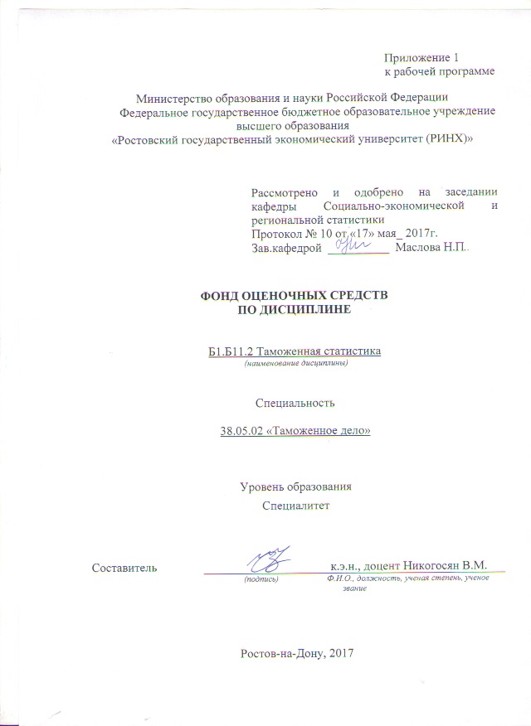

Оглавление

1 Перечень компетенций с указанием этапов их формирования в процессе освоения образовательной программы 10
2 Описание критериев оценивания компетенций на различных этапах их формирования, описание шкал оценивания 10
3 Типовые контрольные задания или иные материалы, необходимые для оценки знаний, умений, навыков и (или) опыта деятельности, характеризующих этапы формирования компетенций в процессе освоения образовательной программы 12
4. Методические материалы, определяющие процедуры оценивания знаний, умений, навыков и (или) опыта деятельности, характеризующих этапы формирования компетенций 23

1 Перечень компетенций с указанием этапов их формирования в процессе освоения образовательной программы

1.1 Перечень компетенций с указанием этапов их формирования представлен в п. 3. «Требования к результатам освоения дисциплины» рабочей программы дисциплины.

2 Описание критериев оценивания компетенций на различных этапах их формирования, описание шкал оценивания

2.1 Критерии оценивания компетенций:
ЗУН, составляющие компетенцию |  | Показатели оценивания |  | Критерии оценивания | Средства оценивания
ОК -7: способностью использовать основы экономических и математических знаний при оценке эффективности результатов деятельности в различных сферах

Знания:  понятия, определения и систему показателей таможенной статистики | Составленный обзор источников статистических данных; ответ на поставленный вопрос. |  | Полнота и содержательность ответа; соответствие ответа материалам основной и дополнительной литературы. |  | О – опрос (1-6)  Т – тест (1)
Умения:  вычислять необходимые показатели, анализировать их и выполнять статистические расчеты при оценке эффективности результатов деятельности в различных с | Использование различных баз данных. |  | Целенаправленность поиска и отбора; объем выполненной работы (в полном, не полном объеме);  соответствие выбранного метода анализа существу конкретных экономических задач. |  | РЗ – расчетное задание (1-10)
Навыки:  навыками обобщения, анализа и интерпретации статистической информации при оценке эффективности результатов деятельности в различных сферах | Использование современных информационно- коммуникационных технологий и глобальных информационных ресурсов. |  | Полнота и содержательность аналитической работы; обоснованность обращения к базам данных; соответствие формы предоставления результатов анализа требованиям статистической науки. |  | Р – реферат (1-30)

2.2 Шкалы оценивания:
Текущий контроль успеваемости и промежуточная аттестация осуществляется в рамках накопительной балльно-рейтинговой системы в 100-балльной шкале.
- 84-100 баллов (оценка «отлично») - изложенный материал фактически верен, наличие глубоких исчерпывающих знаний в объеме пройденной программы дисциплины в соответствии с поставленными программой курса целями и задачами обучения; правильные, уверенные действия по применению полученных знаний на практике, грамотное и логически стройное изложение материала при ответе, усвоение основной и знакомство с дополнительной литературой;
- 67-83 баллов (оценка «хорошо») - наличие твердых и достаточно полных знаний в объеме пройденной программы дисциплины в соответствии с целями обучения, правильные действия по применению знаний на практике, четкое изложение материала, допускаются отдельные логические и стилистические погрешности, обучающийся усвоил основную литературу, рекомендованную в рабочей программе дисциплины;
- 50-66 баллов (оценка удовлетворительно) - наличие твердых знаний в объеме пройденного курса в соответствии с целями обучения, изложение ответов с отдельными ошибками, уверенно исправленными после дополнительных вопросов; правильные в целом действия по применению знаний на практике;
- 0-49 баллов (оценка неудовлетворительно) - ответы не связаны с вопросами, наличие грубых ошибок в ответе, непонимание сущности излагаемого вопроса, неумение применять знания на практике, неуверенность и неточность ответов на дополнительные и наводящие вопросы».

3 Типовые контрольные задания или иные материалы, необходимые для оценки знаний, умений, навыков и (или) опыта деятельности, характеризующих этапы формирования компетенций в процессе освоения образовательной программы

Министерство образования и науки Российской Федерации
Федеральное государственное бюджетное образовательное учреждение высшего образования
«Ростовский государственный экономический университет (РИНХ)»

Кафедра социально-экономической и региональной статистики
^{(наименование кафедры)}

Вопросы к экзамену

по дисциплине Таможенная статистика
^{(наименование дисциплины)}
1 Абсолютные показатели в ТС ВТ
2 Относительные показатели в ТС ВТ
3 Средние величины в ТС
4 Сфера охвата данных в ТС ВТ
5 Страны партнеры и способы их определения
6 Статистика декларирования
7 Статистика валютного контроля
8 Статистика таможенных правонарушений
9 Вариационные ряды распределения в ТС ВТ
10 Анализ динамики в ТС
11 Исчисление показателей динамики внешней торговли.
12 Индекс условий торговли, индекс покупательной способности экспорта.
13 Внешнеторговый оборот отдельной страны и мировой торговый оборот.
15 Классификаторы в таможенной статистике
16 Исчисление индексов физического объема, цен, стоимости во внешней торговле. Их взаимосвязь.
17 Объект учета и круг учитываемых товаров. Товары не учитываемые в таможенной статистике.
18 Специальная таможенная статистика, ее предметы и задачи
19 Анализ структуры в таможенной статистике
20 Цели и задачи статистики таможенных платежей.
21 Сводные (агрегатные) индексы, методы их построения и характеристика.
22 Цели и задачи статистики таможенных правонарушений.
23 Правовая основа таможенной статистики внешней торговли.
24 Предмет и метод статистики как науки.
25 Статистическое наблюдение в таможенной статистике: понятие, формы и виды.
26 Основные показатели таможенной статистики, методы их расчета, назначение.
27 Индивидуальные и общие индексы. Методы построения цепных и базисных индексов. Их характеристика и назначение.
28 Основные положения методологии ТС ВТ.
29 Стоимостная оценка товаров и определение таможенной (статистической) стоимости
30 Методы исчисления индексов, характеризующих динамику эффективности внешней торговли. Методы таможенной статистики и их характеристика.
31 Методы исчисления индексов физического объема и средних цен в международной торговле.
32 Система учета экспорта и импорта, ее характеристика.
33 Построение агрегатного индекса общего оборота и его назначение в таможенной статистике.
34 Базовые цены в международной торговле, их структура и условия применения.
35 Исчисление динамики цен. Индексный метод, его характеристика и назначение в таможенной статистике, расчет показателей.
36 Понятие, значение и методы классификации товаров в ТН ВЭД.
Первичные и выходные формы статистической отчетности, их содержание и назначение.
37 Сводные (агрегатные) индексы, методы их построения и характеристика
38 Стоимостная оценка товаров в таможенной статистике.
39 Статистическое наблюдение, сводки, группировки, таблицы, применяемые в таможенной статистике
40 Предмет и метод таможенной статистики.
41 Базовые цены в международной торговле, их структура и условия применения.
42 Декларация на товары . Понятие, назначение, порядок заполнения, использования данных в экономическом анализе.
43 Основные индексы, используемые в анализе деятельности таможенных организаций. Методы их построения.
44 Коммерческие условия поставки товаров их влияние на стоимость товара.
45 Основные положения методологии Таможенной статистики.
Составитель ________________________ В.М. Никогосян
^{(подпись)}
«____»__________________20 г.

Министерство образования и науки Российской Федерации
Федеральное государственное бюджетное образовательное учреждение высшего образования
«Ростовский государственный экономический университет (РИНХ)»
Кафедра Социально-экономической и региональной статистики
по дисциплине Таможенная статистика
Экзаменационный билет №1
1.Знать: Задачи таможенной статистики
2.Уметь: Рассчитать среднюю таможенную стоимость, стандартное отклонение и коэффициент вариации

Группы товаров  по величине таможенной  стоимости, тыс.долл. | Количество  товаров, тыс.шт.
До 5 | 12
5 – 15 | 38
15 – 30 | 45
Более 30 | 5
Итого | 100

3. Владеть: Интерпретацией полученных результатов.
Составитель _____________________________________ В.М. Никогосян
^{(подпись)}

Заведующий кафедрой

__________________________Н.П. Маслова
^{(подпись)}
«____»__________________20 г.
Оценка «отлично» выставляется, если изложенный материал фактически верен, наличие глубоких исчерпывающих знаний в объеме пройденной программы дисциплины в соответствии с поставленными программой курса целями и задачами обучения; правильные, уверенные действия по применению полученных знаний на практике, грамотное и логически стройное изложение материала при ответе, усвоение основной и знакомство с дополнительной литературой;
Оценка «хорошо» выставляется, если наличие твердых и достаточно полных знаний в объеме пройденной программы дисциплины в соответствии с целями обучения, правильные действия по применению знаний на практике, четкое изложение материала, допускаются отдельные логические и стилистические погрешности, обучающийся усвоил основную литературу, рекомендованную в рабочей программе дисциплины;
Оценка «удовлетворительно» выставляется, если наличие твердых знаний в объеме пройденного курса в соответствии с целями обучения, изложение ответов с отдельными ошибками, уверенно исправленными после дополнительных вопросов; правильные в целом действия по применению знаний на практике;
Оценка «неудовлетворительно» выставляется, если ответы не связаны с вопросами, наличие грубых ошибок в ответе, непонимание сущности излагаемого вопроса, неумение применять знания на практике, неуверенность и неточность ответов на дополнительные и наводящие вопросы.
Министерство образования и науки Российской Федерации
Федеральное государственное бюджетное образовательное учреждение высшего образования
«Ростовский государственный экономический университет (РИНХ)»

Кафедра Социально-экономической и региональной статистики

Тесты письменные и/или компьютерные*

по дисциплине Таможенная статистика
Тесты (разрабатываются по темам (модулям) дисциплины)
Модуль 1
Тема 1
1. Статистический показатель это –
- количественная характеристика свойств изучаемого явления в условиях качественной определенности , выраженная через число
- качественная характеристика изучаемого явления
- отдельные значения статистической совокупности
- характеристика вариации признаков
Тема 2
2. Гистограмма - это графическое изображение
- интервального вариационного ряда в виде прямоугольников с высотами, пропорциональными частотам или плотностям распределения
- вариационного ряда в прямоугольной системе координат в виде точек, соединенных отрезками прямой
- вариационного ряда с накопленными частотами или частостями в прямоугольной системе координат
- всех значений вариационного ряда в виде сектора соответствующей площади
Тема 3
3. Если все значения признака x уменьшить в R раз (R больше 1), то дисперсия
- увеличится в R² раз
- увеличится в Rраз
- уменьшится в Rраз
- уменьшится в R² раз
Тема 4
4. Какой показатель вычисляется делением межгрупповой дисперсии на общую дисперсию?
- коэффициент вариации
- коэффициент детерминации
- коэффициент конкордации
- коэффициент корреляции
Тема 5
5. Индекс цен Ласпейреса показывает:
- во сколько раз возрос (уменьшился) в среднем уровень цен на массу товаров, реализованных в отчетном периоде
- как изменились цены в отчетном периоде по сравнению с базисным на продукцию, реализованную в базисном периоде
- изменение цены отдельного вида продукции в текущем периоде по сравнению с базисным
- как изменились цены на текущий объем продукции в отчетном периоде по сравнению с ценами базисного периода на реализованную в том же периоде продукцию
Модуль 2
Тема 6
6. Каким показателем надо взвесить количество проданных товаров, чтобы рассчитать индекс физического объема товарооборота?
- себестоимостью
- трудоемкостью
- ценой товара
- величиной торговой наценки
Тема 7
7. Как изменились средние цены товара А, реализуемого на нескольких оптовых рынках города, если индекс цен постоянного состава равен 110%, а влияние структурных сдвигов в реализации товара на изменение средней цены составляет –10%?
- уменьшились на 1%
- уменьшились на10%
- увеличились на 10%
- увеличились на 1%
Тема 8
8. Функциональной (жестко детерминированной) называется:
- вид причинной зависимости, проявляющейся не в каждом отдельном случае, а в общем, в среднем, при большом числе наблюдений
- зависимость среднего значения результативного признака от изменения факторного признака
- вид причинной зависимости, при которой определенному значению факторного признака соответствует одно или несколько точно заданных значений результативного признака
- причинно-следственная связь явлений и процессов, когда изменение одного из них -причины ведет к изменению другого - следствия
Тема 9
9. Если есть основание предполагать, что изучаемое явление увеличивается с постоянным абсолютным приростом, то для аналитического выравнивания ряда динамики целесообразно использовать уравнение:
- линейное
- параболы второго порядка
- экспоненты
- гиперболы
Тема 10
10. Средний уровень интервального ряда динамики определяется как:
- средняя арифметическая;
- средняя гармоническая;
- средняя хронологическая;
- средняя геометрическая.

3. Критерии оценивания:
- Оценка «отлично» выставляется, если задание решено в полном объеме .
- Оценка «хорошо» выставляется, если правильные ответы даны на 70% вопросов теста.
- Оценка «удовлетворительно» выставляется, если на 50% вопросов теста даны правиль-ные ответы.
- Оценка «неудовлетворительно» выставляется, если менее, чем на 50% вопросов теста даны правильные ответы.

Составитель ________________________ В.М. Никогосян

^{(подпись)}
«____»__________________20 г.

Министерство образования и науки Российской Федерации
Федеральное государственное бюджетное образовательное учреждение высшего образования
«Ростовский государственный экономический университет (РИНХ)»

Кафедра Социально-экономической и региональной статистики

Вопросы для собеседования, опроса

по дисциплине Таможенная статистика
1 Абсолютные показатели в ТС ВТ
2 Относительные показатели в ТС ВТ
3 Средние величины в ТС
4 Сфера охвата данных в ТС ВТ
5 Страны партнеры и способы их определения
6 Статистика декларирования
7 Статистика валютного контроля
8 Статистика таможенных правонарушений
9 Вариационные ряды распределения в ТС ВТ
10 Анализ динамики в ТС
11 Исчисление показателей динамики внешней торговли.
12 Индекс условий торговли, индекс покупательной способности экспорта.
Внешнеторговый оборот отдельной страны и мировой торговый оборот.
15 Классификаторы в таможенной статистике
16 Исчисление индексов физического объема, цен, стоимости во внешней торговле. Их взаимосвязь.
17 Объект учета и круг учитываемых товаров. Товары не учитываемые в таможенной статистике.
18 Специальная таможенная статистика, ее предметы и задачи
19 Анализ структуры в таможенной статистике
20 Цели и задачи статистики таможенных платежей.
21 Сводные (агрегатные) индексы, методы их построения и характеристика.
22 Цели и задачи статистики таможенных правонарушений.
23 Правовая основа таможенной статистики внешней торговли.
24 Предмет и метод статистики как науки.
25 Статистическое наблюдение в таможенной статистике: понятие, формы и виды.
26 Основные показатели таможенной статистики, методы их расчета, назначение.
27 Индивидуальные и общие индексы. Методы построения цепных и базисных индексов. Их характеристика и назначение.
28 Основные положения методологии ТС ВТ.
29 Стоимостная оценка товаров и определение таможенной (статистической) стоимости
30 Методы исчисления индексов, характеризующих динамику эффективности внешней торговли. Методы таможенной статистики и их характеристика.
31 Методы исчисления индексов физического объема и средних цен в международной торговле.
32 Система учета экспорта и импорта, ее характеристика.
33 Построение агрегатного индекса общего оборота и его назначение в таможенной статистике.
34 Базовые цены в международной торговле, их структура и условия применения.
35 Исчисление динамики цен. Индексный метод, его характеристика и назначение в таможенной статистике, расчет показателей.
36 Понятие, значение и методы классификации товаров в ТН ВЭД.
Первичные и выходные формы статистической отчетности, их содержание и назначение.
37 Сводные (агрегатные) индексы, методы их построения и характеристика
38 Стоимостная оценка товаров в таможенной статистике.
39 Статистическое наблюдение, сводки, группировки, таблицы, применяемые в таможенной статистике
40 Предмет и метод таможенной статистики.
41 Базовые цены в международной торговле, их структура и условия применения.
42 Декларация на товары . Понятие, назначение, порядок заполнения, использования данных в экономическом анализе.
43 Основные индексы, используемые в анализе деятельности таможенных организаций. Методы их построения.
44 Коммерческие условия поставки товаров их влияние на стоимость товара.
45 Основные положения методологии Таможенной статистики.

Критерии оценки:

оценка «отлично» выставляется студенту, если задание решено в полном объеме;
оценка «хорошо» » выставляется студенту, если задание решено в объеме до 70 %;
оценка «удовлетворительно» » выставляется студенту, если задание решено в объеме до 50%;
оценка «неудовлетворительно» » выставляется студенту, если задание решено в объеме до 30 %.
Составитель ________________________ В.М. Никогосян

^{(подпись)}
«____»__________________20 г.

Министерство образования и науки Российской Федерации
Федеральное государственное бюджетное образовательное учреждение высшего образования
«Ростовский государственный экономический университет (РИНХ)»

Кафедра Социально-экономической и региональной статистики

Комплект разноуровневых задач (расчетных заданий)

по дисциплине Таможенная статистика

ЗАДАЧА
Имеются данные об объемах экспорта РФ в отдельные страны ближнего зарубежья за 2010 г.

Страны | Экспорт (млн.долл)
Азербайджан | 858
Армения | 191
Беларусь | 10118
Грузия | 353
Казахстан | 6526
Киргизия | 397
Украина | 12403

Найти среднее значение, стандартное отклонение, коэффициент вариации объема экспорта, сделать выводы.

ЗАДАЧА
Имеются следующие данные о таможенных платежах на начало месяца (тыс.руб.):

январь | февраль | Март | апрель | май | июнь | июль
219 | 236,2 | 227,1 | 256,3 | 273 | 285,3 | 298,4

Найти средний размер платежей, стандартное отклонение и коэффициент вариации. Сделать выводы.

ЗАДАЧА
Имеются следующие данные о поставках молочной продукции в Россию странами-импортерами за некоторый период:
Страна-импортер | Объем поставок, кг | Внешнеторговая цена, долл.
Германия | 4173 | 3,08
Финляндия | 1661 | 3,54
Польша | 18044 | 1,52

Найти среднюю цену товара, дисперсию и коэффициент вариации.

ЗАДАЧА

Имеются следующие данные об импорте некоторого товара (долл. США)

Год | 1995 | 2000 | 2002 | 2003 | 2004 | 2010 | 2006 | 2007
Кофе | 3296 | 1551 | 1342 | 1294 | 1552 | 1789 | 2170 | 2646

Найти абсолютные приросты, темпы роста, прироста – базисные. Сделать выводы.

ЗАДАЧА
Объем экспорта по двум группам товаров характеризуется ценой и количеством следующим образом:
Товары | Цена единицы, долл. |  | Экспортировано, тыс. единиц
 | квартал |  | квартал
 | 1 | 2 | 1 | 2
А | 140.0 | 120.0 | 5.0 | 7.0
Б | 90.0 | 80.0 | 4.0 | 4.5
Определите:
1) индивидуальные индексы цен и физического объема для товара Б;
2) общий индекс цен;
2) общий индекс физического объема;
3) общий индекс товарооборота.
Покажите взаимосвязь между исчисленными индексами.
Сделайте выводы.

ЗАДАЧА
Экспорт продовольственных товаров А и В для двух периодов характеризуется следующими данными:

Города | Средняя цена т, долл. |  | Количество, т
 | базисный период | отчетный период | базисный период | отчетный период
А | 8,0 | 12,0 | 100,0 | 140,0
В | 9,5 | 11,0 | 120,0 | 300,0
Вычислите:
1) индекс цен переменного состава;
2) индекс цен постоянного состава;
3) индекс структурных сдвигов (используя взаимосвязь индексов). Поясните различия между полученными индексами.

ЗАДАЧА
Динамика импорта товара «А» по двум странам дальнего зарубежья характеризуется следующими данными:

Страна | Февраль |  | Апрель
 | количество товара, тыс. т | цена 1т, долл. | количество  товара, тыс. т | цена 1 т,долл.
1 | 40,0 | 90 | 42 | 85
2 | 29,0 | 80 | 38 | 70
Вычислите:
1) индекс цен переменного состава;
2) индекс цен постоянного состава;
3) индекс структурных сдвигов – используя взаимосвязь первого, второго и третьего индексов. Поясните различия между полученными индексами.

Критерии оценки:

оценка «отлично» выставляется студенту, если; задание решено в полном объеме;
оценка «хорошо» выставляется студенту, если задание решено в объеме до 70 %;
оценка «удовлетворительно» выставляется студенту, если задание решено в объеме до 70 %;
оценка «неудовлетворительно» выставляется студенту, если задание решено в объеме до 30 %
Составитель ________________________ В.М. Никогосян

^{(подпись)}
«____»__________________20 г.

Министерство образования и науки Российской Федерации
Федеральное государственное бюджетное образовательное учреждение высшего образования
«Ростовский государственный экономический университет (РИНХ)»

Кафедра Социально-экономической и региональной статистики
^{(наименование кафедры)}

Темы рефератов, докладов

по дисциплине Таможенная статистика

- Статистический анализ экспорта РФ со странами СНГ за 2010-2017 гг.
- Статистический анализ импорта РФ со странами СНГ за 2010-2017 гг.
- Статистический анализ экспорта РФ со странами дальнего зарубежья за 2010-2017 гг.
- Статистический анализ импорта РФ со странами дальнего зарубежья за 2010-2017 гг.
- Статистический анализ числа поездок иностранных граждан в РФ и российских граждан за границу по целям за 2000-2017 гг.
- Статистический анализ товарной структуры экспорта и импорта Ростовской области в 2017 году
- Статистический анализ внешней торговли Ростовской области за 2010-2017 гг.
- Статистический анализ структуры экспорта основных видов услуг РФ за 2010-2017 гг.
- Статистический анализ структуры импорта основных видов услуг РФ за 2010-2017гг.
- Статистический анализ экспорта услуг по основным странам-партнерам РФ за 2009-2017 гг.
- Статистический анализ импорта услуг по основным странам партнерам РФ за 2009-2017 гг.
- Статистический анализ состояния рынка нефти в 2016 году
- Статистический анализ удельного веса отдельных стран в мировом экспорте и импорте за 2010-2015 гг.
- Статистический анализ экспорта благотворительной помощи РФ странам СНГ и Дальнего зарубежья за 2010-2017 гг.
- Статистический анализ импорта благотворительной помощи РФ странам СНГ и Дальнего зарубежья за 2010-2017 гг.
- Статистический анализ структуры и динамики экспорта Союзного государства по группам стран за 2010-2017 гг.
- Статистический анализ структуры и динамики импорта Союзного государства по группам стран за 2010-2017 гг.
- Статистический анализ средних экспортных и импортных цен на основные товары в РФ за 2010-2017 гг.
- Статистический анализ средних экспортных и импортных цен на основные товары в торговле РФ со странами СНГ за 2010-2017 гг.
- Статистический анализ средних экспортных и импортных цен на основные товары в торговле РФ со странами дальнего зарубежья в 2010-2017 гг.

Критерии оценки:

Оценка «отлично» выставляется обучающемуся, если материал представлен в полном объеме, использованы дополнительные источники литературы (5 и больше наименований), представлена презентация;
Оценка «удовлетворительно» выставляется обучающемуся, если материал представлен в объеме до 50%, использованы дополнительные источники литературы (до 2 наименований), не представлена презентация;
Оценка «неудовлетворительно» выставляется обучающемуся, если материал представлен в объеме до 20%, не использованы дополнительные источники литературы, не представлена презентация

Составитель ________________________ В.М. Никогосян

^{(подпись)}
«____»__________________20 г.

4. Методические материалы, определяющие процедуры оценивания знаний, умений, навыков и (или) опыта деятельности, характеризующих этапы формирования компетенций

Процедуры оценивания включают в себя текущий контроль и промежуточную аттестацию.
Текущий контроль успеваемости проводится с использованием оценочных средств, представленных в п. 3 данного приложения. Результаты текущего контроля доводятся до сведения студентов до промежуточной аттестации.
Промежуточная аттестация проводится в форме экзамена.
Экзамен проводится по расписанию зачетной сессии в письменном виде. Количество теоретических вопросов в экзаменационном задании – 1, задача – 1. Проверка ответов и объявление результатов производится в день экзамена. Результаты аттестации заносятся в экзаменационную ведомость и зачетную книжку студента. Студенты, не прошедшие промежуточную аттестацию по графику сессии, должны ликвидировать задолженность в установленном порядке.

Методические указания по освоению дисциплины «Таможенная статистика» адресованы студентам всех форм обучения.
Учебным планом по направлению подготовки 38.05.02 «Таможенное дело» предусмотрены следующие виды занятий:
- лекции;
- практические занятия.
В ходе лекционных занятий рассматриваются:
1. Таможенная статистика как наука:
- предмет, метод и задачи таможенной статистики. Функции и задачи таможенной статистики внешней торговли. Организационная и информационная база ТС ВТ. Основные понятия и термины ТС ВТ.
- Сбор и обработка статистической информации в ТС ВТ. Информационные ресурсы ФТС РФ. ГТД - документальная основа наблюдения ТС ВТ. Ведение базы данных оформленных ГТД.
- Статистическое наблюдение в ТС ВТ. Формы и виды статистического наблюдения в ТС ВТ. Основные требования, предъявляемые к статистическому наблюдению в ТС ВТ. Организационные вопросы статистического наблюдения в ТС ВТ.
2. Статистические методы в таможенной статистике:
- Обобщающие статистические показатели. Первичные, производные и сводные показатели в ТС ВТ. Абсолютные показатели и область их применения. Относительные величины и условия их применения.
- Средние величины в ТС ВТ. Понятие средней величины и ее значение в анализе ТС ВТ. Виды средних величин и методы их расчета. Область применения средних величин в ТС ВТ.
- Показатели вариации и их использование в ТС ВТ. Понятие вариации и причины, порождающие вариацию признаков общественных явлений. Задачи статистического изучения вариации. Использование показателей вариации для анализа дифференциации цен.
- Индексный метод и его применение в ТС ВТ. Понятие индексного метода. Виды индексов; индивидуальные и сводные индексы, область их применения в ТС ВТ. Индексы стоимости, физического объема и цен внешней торговли, соотношение между ними.
- Статистическое изучение динамики внешнеэкономической деятельности. Понятие и виды рядов динамики. Показатели динамики внешней торговли. Статистическое изучение сезонных и конъюнктурных колебаний. Выделение общей тенденции ряда динамики.
- Статистическое изучение взаимосвязи показателей ТС ВТ. Понятие и виды связей, различаемых в статистике. Изучение зависимости между альтернативными атрибутивными признаками. Таблицы сопряженности. Коэффициенты контингенции и ассоциации. Понятие и изучение корреляции рангов. Коэффициенты Спирмена и Кендалла. Коэффициенты корреляции Фехнера, Пирсона. Эмпирическое корреляционное отношение. Коэффициент детерминации.
Также в ходе лекционных занятий даются рекомендации для самостоятельной работы и подготовке к практическим занятиям. Их цель - обратить внимание на общую схему построения соответствующего раздела курса, подчеркнуть важнейшие факты. На этих занятиях могут быть разобраны более подробно отдельные вопросы курса, которые недостаточно освещены в рекомендованных пособиях.
В ходе практических занятий углубляются и закрепляются знания студентов по ряду рассмотренных на лекциях вопросов, развиваются навыки отбора и обоснования методов проведения статистического исследования, адекватных поставленным задачам и информационным ресурсам; проведения статистического анализа макро- и микроэкономической динамики с учетом внешних и внутренних факторов социально-экономического развития; оценивания качества и полноты информационного обеспечения приоритетных направлений общественного развития с учетом территориального разреза; разработки информационного обеспечения мониторингов важнейших аспектов общественного развития; инструментальных приемами и методами статистического исследования социально-экономических процессов всех сфер жизнедеятельности в стране, регионах, в странах мирового сообщества, как пространственном, так и во временном аспектах.
При подготовке к практическим занятиям каждый студент должен:
– изучить рекомендованную учебную литературу;
– изучить конспекты лекций;
– подготовить ответы на все вопросы по изучаемой теме;
–письменно решить домашнее задание, рекомендованные преподавателем при изучении каждой темы.
По согласованию с преподавателем студент может подготовить реферат, доклад или сообщение по теме занятия.
Основная цель предлагаемой рефератной работы – развить у обучающихся навыки самостоятельного исследования.
Рефератная работа должна показать глубину усвоения студентами курса «Таможенная статистика», умение применять статистические методы в анализе конкретных социально-экономических явлений и процессов, знание основных методологических проблем статистической науки, а также способность обобщить и дать оценку различным предложениям и подходам к их решению, которые содержатся в экономической и статистической литературе.
При написании работы могут быть использованы различные монографии, которые посвящены вопросам методологии и практики статистического исследования, статьи в периодической печати и научных журналах (например, журнале «Вопросы статистики»).
Каждый студент в соответствии со своими наклонностями и индивидуальными способностями может выбрать любую заинтересовавшую его тему из предлагаемого перечня рефератных работ. Студенты, имеющие склонность к углубленному изучению экономической теории, теории статистики, дисциплинам профессионального цикла могут выбрать тему, связанную с методологическими проблемами статистического исследования.
По согласованию с преподавателем студент может выбрать тему, не предусмотренную перечнем рефератных работ. При этом следует учесть, что предложенная тема должна быть актуальна в теоретическом и практическом отношении и обеспечена необходимой статистической информацией.
В процессе подготовки к практическим занятиям студенты могут воспользоваться консультациями преподавателя.
Вопросы, не рассмотренные на лекциях и практических занятиях, должны быть изучены студентами в ходе самостоятельной работы. Контроль самостоятельной работы студентов над учебной программой курса осуществляется в ходе занятий методом устного опроса или посредством тестирования. В ходе самостоятельной работы каждый студент обязан прочитать основную и по возможности дополнительную литературу по изучаемой теме, дополнить конспекты лекций недостающим материалом, выписками из рекомендованных первоисточников. Выделить непонятные термины, найти их значение в энциклопедических словарях.
При реализации различных видов учебной работы используются разнообразные (в т.ч. интерактивные) методы обучения, в частности:
- интерактивная доска для подготовки и проведения лекционных и семинарских занятий.
Для подготовки к занятиям, текущему контролю и промежуточной аттестации студенты могут воспользоваться электронной библиотекой ВУЗа http://library.rsue.ru/ . Также обучающиеся могут взять на дом необходимую литературу на абонементе вузовской библиотеки или воспользоваться читальными залами вуза.

